ESPACIO CURRICULAR: GEOGRAFIA
CURSO: 6º AÑO
PROFESOR: Villafañe, Martin Javier
Actividades:
1- Lea el texto Crecimiento de la Población de San Juan y responda:
- ¿Cómo fue la evolución de la población en San Juan a través del tiempo?
- ¿Durante qué periodo censal la provincia de San Juan tuvo un incremento poblacional?
- ¿Cómo fue la participación de San Juan en la región y el país?
- ¿Qué criterio se utiliza para la clasificación de los departamentos que conforman la Zona Central, Pericentral y Periférica de la provincia?
- Mencione las características y departamentos que constituyen cada zona.
2- Observe la gráfica lineal de crecimiento total por zona, compare y responda:
- ¿Cuál es la tendencia de crecimiento de cada zona?
- ¿Cuáles son las causas y consecuencias de esa tendencia?

- A partir de los datos proporcionados por el INDEC-Censo 2010:
- Calcule la densidad poblacional de cada departamento de la provincia;
- Interprete los resultados obtenidos, teniendo en cuenta el agrupamiento de departamentos por zonas (central, pericentral y periférica).
Departamentos | Población | Superficie  Km² | Densidad hab/km²
Albardón |  | 945
Angaco |  | 1.865
Calingasta |  | 22.589
Capital |  | 30
Caucete |  | 7.502
Chimbas |  | 62
Iglesia |  | 19.801
Jáchal |  | 14.749
9 de Julio |  | 185
Pocito |  | 515
Rawson |  | 300
Rivadavia |  | 157
San Martín |  | 435
Santa Lucía |  | 45
Sarmiento |  | 2.782
Ullum |  | 4.391
Valle Fértil |  | 6.419
25 de Mayo |  | 4.519
Zonda |  | 2.360
Total |  | 89.651
Fuente: INDEC. Censos Nacionales de Población, Hogares y Viviendas 2010 e Instituto Geográfico Nacional (IGN).

4. Luego de la observación del mapa de densidades de la página del documento de información (Distribución de la Población en San Juan), responda:
- ¿Dónde se localizan los focos de mayor densidad demográfica? ¿Porqué?;
- ¿Cuáles son las zonas donde se encuentran los vacíos demográficos? ¿Qué factores influyen?

Tema: Dinámica y estructura de la población de San Juan.

- Observen los mapas de natalidad y mortalidad de la provincia de San Juan, y responda:
- ¿Qué departamentos poseen mayores tasas de natalidad? ¿Cuáles son las causas?
- ¿Qué políticas debería implementar el gobierno provincial en el caso de los departamentos con predominio de población joven?
- Mencione los departamentos que poseen un alto porcentaje de mortalidad ¿Cuáles son las causas que están interviniendo?
- ¿Qué proponen para disminuir la tasa de mortalidad en esos departamentos?

Tasa de Natalidad de San Juan- Año 2013
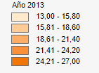
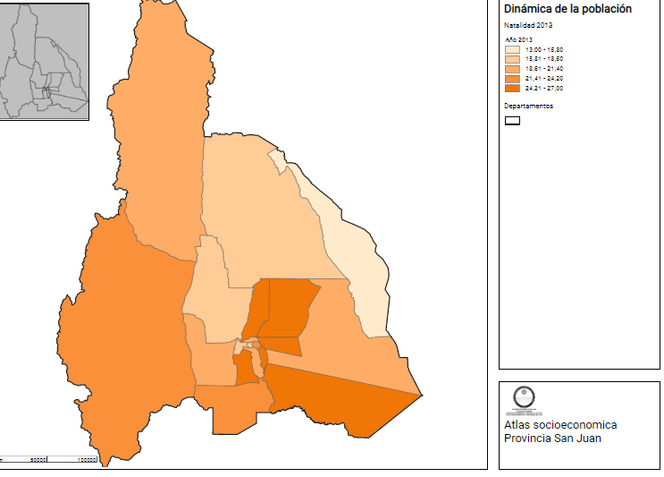
Tasa de Mortalidad de San Juan- Año 2013
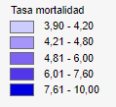
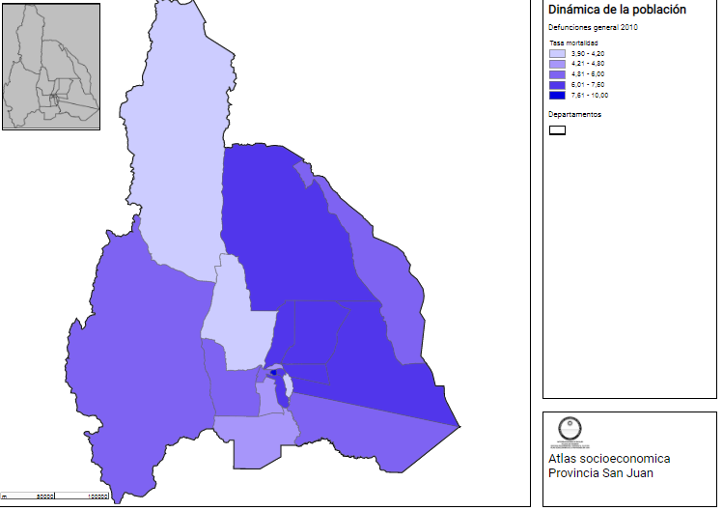
RESPUESTAS
- A- San Juan registra entre los años 1991 y 2001 el mayor incremento de habitantes que en términos absolutos fue de 91.308 y por otra parte la notoria reducción del incremento en la década siguiente.
B- Entre el primer censo y el ultimo de la provincia incremento 620.736 habitantes, lo que representa un aumento de 11 veces mas.
C- La participación en Argentina siempre fue muy baja. El primer censo en el año 1869 refleja la mayor participación con el 3,396 de la población nacional.
En la participación dela región de cuyo la población se distribuye en pequeños oasis, que disponen de agua y permiten el uso intensivo de ello.
Cuando se realiza del primer censo en 1869, el peso poblacional en cada una de las provincias era similar. San Juan con el 33,7%, San Luis con el 29,8% y mendoza con el 36,5%
D- Zona Central: siempre concentra la mayor cantidad de población con mas del 60%. En las ultimas décadas refleja la disminución en su valor relativo. Tiene perfil urbano conformado por Capital, Rivadavia, Chimbas, Rawson y Santa Lucia
Zona Pericentral: manifiesta un comportamiento variable al disminuir su porcentaje de participación. Tiene perfil rural intensivo conformado por Pocito, Sarmiento, Caucete, Albardon, San Martin, Angaco, 9 de julio, Ullum, Zonda y 25 de Mayo.
Zona Periferica: la participación es baja y nunca alcanzo el 10% por sobre el total provincial. Tiene perfil rural extensivo, minero y turístico, conformada por Jachal, Iglesia, Calingasta y Valle Fertil.
- A- Zona Central: 22,8% en 1970-1980
Zona Pericentral: 20,4% en 1991-2001
Zona Periferica; 9,6% en 2001-2010
- A
Albardon: 25,3
Angaco: 1,9
Calingasta; 2,1
Capital: 3601,6
Caucete: 5,11
Chimbas: 1415,1
Iglesia: 0,3
Jachal: 1,3
9 de Julio: 3,681
Pocito: 1,322
Rawson: 2,270
Rivadavia: 4,337
San Martin: 1565
Santa Lucia: 1132,6
Sarmiento: 1,7
Ullum: 1,11
Valle Fertil: 1,8
25 de Mayo: 3,4
Zonda: 2,0
- A- En pocito, San Martin, Zonda, Ullum y Albardon ya que son zonas rurales se logro ver un cambio migratorio
B- Los vacios demográficos se encuentran en:
Las zonas frias: en ambos hemisferios y áreas limitadas por la línea de nieves eternas. Son las regiones mas hostiles para la presencia humana por poco hielo y bajas temperaturas.
Las zonas aridas: sus limitantes están constituidos por la escasez de agua y los suelos escasos de materia organica, asi el desarrollo de la agricultura y la cria de ganado se van bajando.
Las zonas calidas y húmedas: se encuentran en torno al ecuador. La alta humedad, las fuertes temperaturas y la mucha vegetación son los principales motivos de la escasez humana.
Las zonas montañosas: áreas poco pobladas por la altura.

DINAMICA Y ESTRUCTURA DE LA POBLACION DE SAN JUAN
- C- Poseen mayor tasa de natalidad San Martin, Angaco, Albardon, Pocito y 25 de Mayo. Por nacimiento natural
E- Jachal, San Martin, Angaco, Albardon, Caucete y Rawson. Las causas pueden ser la gran cantidad de ancianos y la baja calidad de vida, mas en los departamentos alejados.
F- Propongo un control de las condiciones de vida de la población en los departamentos alejados. Asegurando las condiones minimas necesarias para las vida y calidad de vida de los habitantes. Para poder tener una mayor calidad de vida en la gente de los departamentos menos poblados.

